**双流区名教师郭小渠工作室**

**工 作 简 报**

2017第6期

负责人：郭小渠

责任编辑：张梅

指导：谢祖福 赵剑云 樊凤玲 高永琼 文友贵

编委：叶书艳、冷丹、彭曦、张梅、曾德刚、陈博、徐小兰、刘永兰、施爱红

联系邮箱：scthgxq[@qq.com](mailto:hlrsunshine@163.com)



◆本期导读◆

◆教学研究◆

**郭小渠工作室三位老师在成都市高一化学菜单培训中献课、讲座**

**双流区郭小渠名教师工作室讲课评课活动**

**-----学员陈博、名教师代倩授课**

◆课题研究◆

**郭小渠工作室参加四川省重点课题**

**----《培养高中学生核心素养的化学微课程教学研究》课题工作会**

◆辐射引领◆

**《名师成长之路》主题汇报讲演**

**本期导读:** 十月，双流区名教师郭小渠工作室的工作开始展开。本月中，成都市未来名师成员与工作室成员一起开展了《名师成长之路》主题汇报讲演活动同课异构活动等，让学员明确自己在工作室的位置与责任、树立成长目标。

教学研讨

郭小渠工作室三位老师在成都市高一化学菜单培训中献课、讲座

10月10日上午，成都市高中化学学科菜单培训在棠湖中学新校区（高中部）举行，成都市双流区各学校高一、高二化学教师近50人齐聚一堂，共同探讨基于问题解决的课堂教学策略，此次活动由双流区研培中心化学教研员文友贵主持。

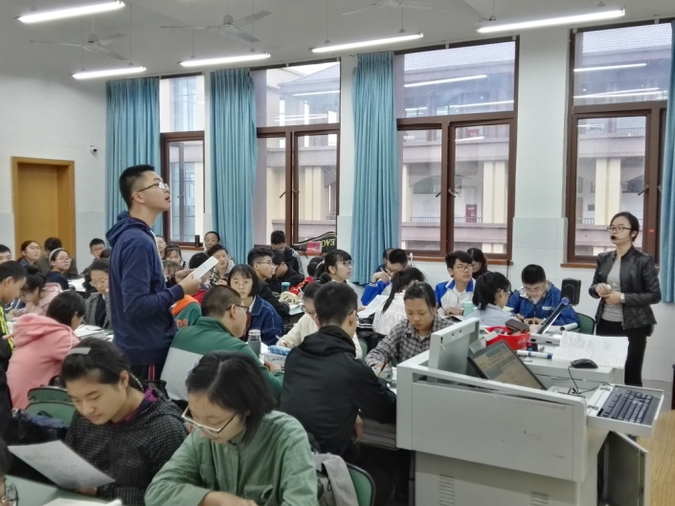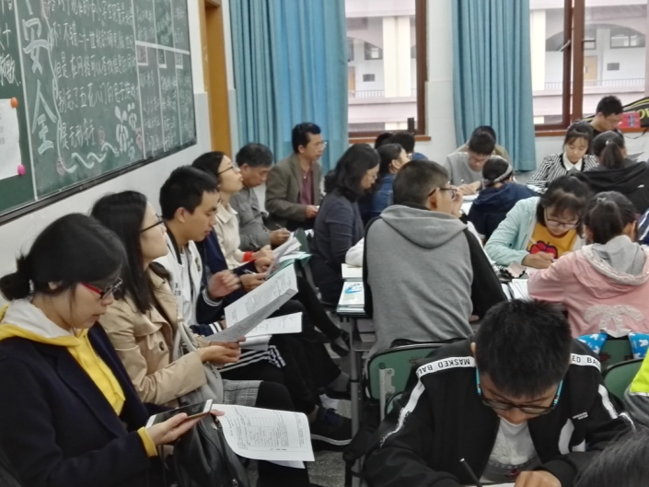

第一阶段是由郭小渠工作室成员、棠湖中学高一化学备课组冷丹老师在高2017级21班展示示范课，她以《氧化还原反应》为题，采用丰富多彩的实例创设情境，重组教材知识，以活动元的形式让学生对化学反应进行分类而构建新知，用实验验证氧化还原反应的电子转移，最后学生能用符号表征电子转移的情况。课堂中以问题为导向让学生全面地参与到教学中来。全体参会化学全程观摩，对冷丹老师语言精练，教态从容，师生互动，节奏流畅印象深刻，对冷丹老师能将氧化还原反应知识与生活实际应用联系起来，让化学走向生活耳目一新。

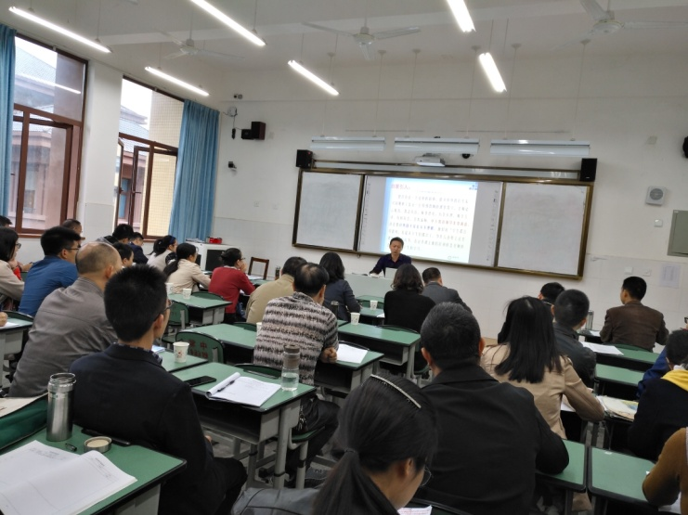

第二阶段接集中教研，首先棠湖中学高一化学备课组长、郭小渠工作室成员孙建老师进行了《教师怎么教学生学生才会问》专题讲座。分别从为什么要学生会提问、为什么中国高中生不会问、棠中“三段教学”如何体现“会问”、老师怎么指导学生才会问四个方面进行了交流。提问，既是评价学生的重要指标，也是学生走向卓越的关键道路。提问是人类具备的最重要的智慧工具，培养会问的孩子等于培养会思考的孩子。老师们应该向所有学生传授问题形成技巧，并使用这个技巧帮助学生变得优秀，促进学生学习的进步。

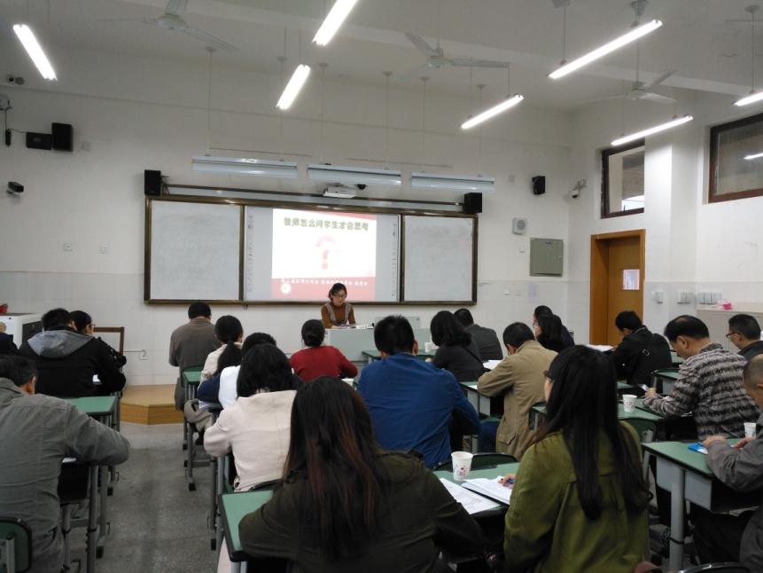

接着郭小渠名师工作室成员、棠湖外国语学校施爱红老师做了《教师怎么问学生才会思考》专题讲座，从课堂提问的功能、课堂提问常见的误区、课堂有效提问的体现、课堂有效提问的实施建议这几个方面进行了分享。她以实例的形式展示了如何实施课堂中的有效提问，为每位老师提供了成长和进步的平台。

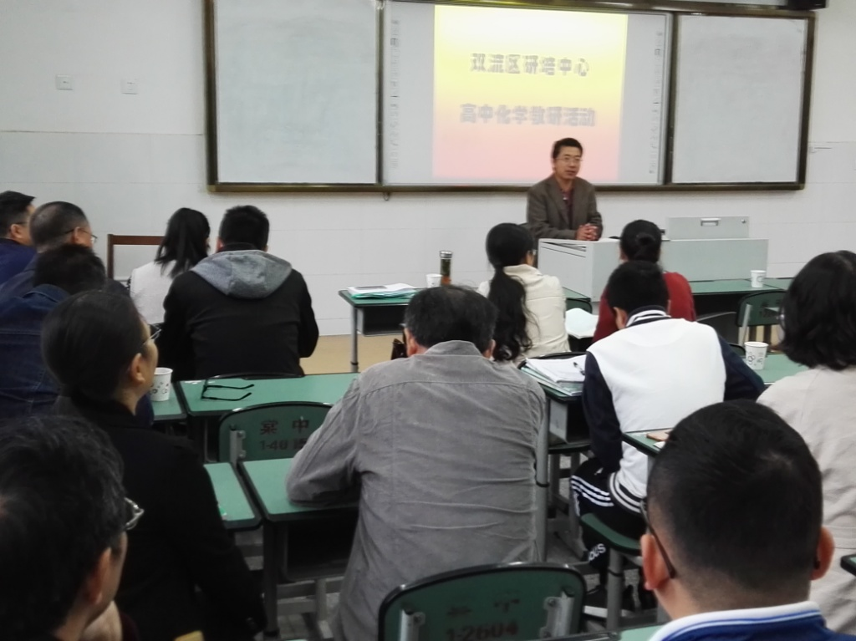

最后，化学教研员文老师和与会老师们交流了《基于问题解决的课堂教学策略》。文老师指出问题解决是一种高级智力活动，是贯穿人一生的行为。基于问题解决的教学，就是以问题的发现（提出）与解决为线索展开课堂教学活动。基于问题解决的课堂教学的要素：1、创设问题情境是问题解决教学的前提；2、精心设计和组织课堂学习活动是问题解决教学的核心；3、激励、引导学生主动参与合作学习是问题解决教学的关键；4、有效地调控对话、交流讨论是问题解决教学成功的保证。文老师还对本次活动的课例和讲座进行了点评。

本次教研活动基本被郭小渠工作室的成员承包，让我们欣喜的看到工作室成员已逐步成长为双流区化学教育教学的中坚力量，充分体现出工作室对于教师成长起到的积极引领作用，也让我们有理由期望工作室成员的美好明天。

**双流区郭小渠名教师工作室讲课评课活动**

**--------学员陈博、名教师代倩授课**

2017年10月19日上午,双流区郭小渠名教师工作室讲课评课活动在在棠湖外国语学校举行。本次活动和成都市未来名师的名教师活动联合进行，根据导师郭小渠老师的要求，本次活动采用同课异构的方式进行，以求最大程度磨练老师并展示出老师们的风采。本次活动由棠湖外国语学校的成都市未来名师代倩老师和区名教师工作室学员陈博分别上展示课《水的净化》。该次活动双流区工作室全体学员和成都市未来名师团队全员参与本活动，区兄弟学校的部分老师也自愿参加此次教学研讨活动。

我工作室学员陈博老师首先上课。课堂立足常规，在常规中又有新的创新和变化，针对展示课中C层次的差班学生的实际情况设计课堂环节，注重培养学生基本知识和基本技能，联系生活在老师的引导下整理知识框架形成知识网络。在本课中尽可能多的让学生去进行过滤的实验操作，让他们充分的感知化学、体验化学、喜欢化学。通过拍照展示等方式评价学生的操作过程，真正体现了在“做中学”的理念，同时也充分体现了教师引领、学生主体的新课程理念，也充分展现了我工作室学员深度专研、求真务实、潜心致学的教学态度。

成都市名教师代倩老师则以另一种方式为我们展现了不一样的风采。从

电影《少年派的奇幻漂流》的引入，到真实的江安河取水，从分析纯净

水的标准到引导学生思考处理污水的方法，再到学生

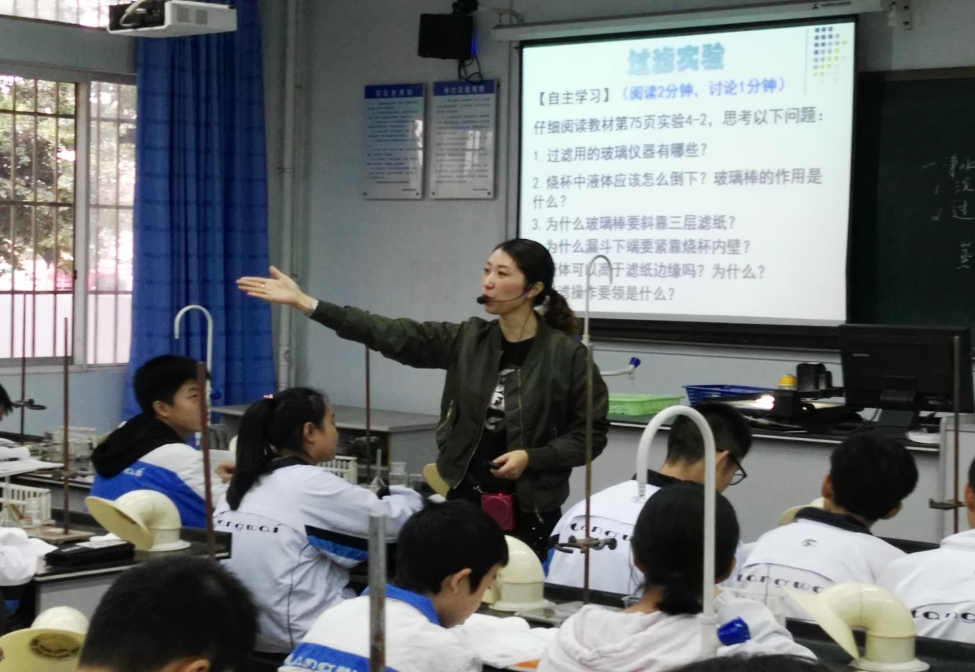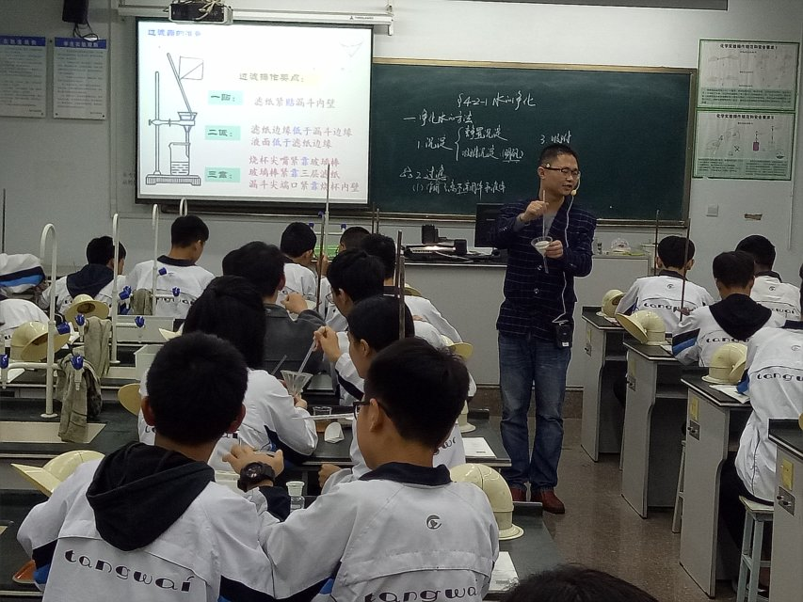自学寻找操作要点并解释原因，最后通过动手实验体验实验过程。真训练了学生的思

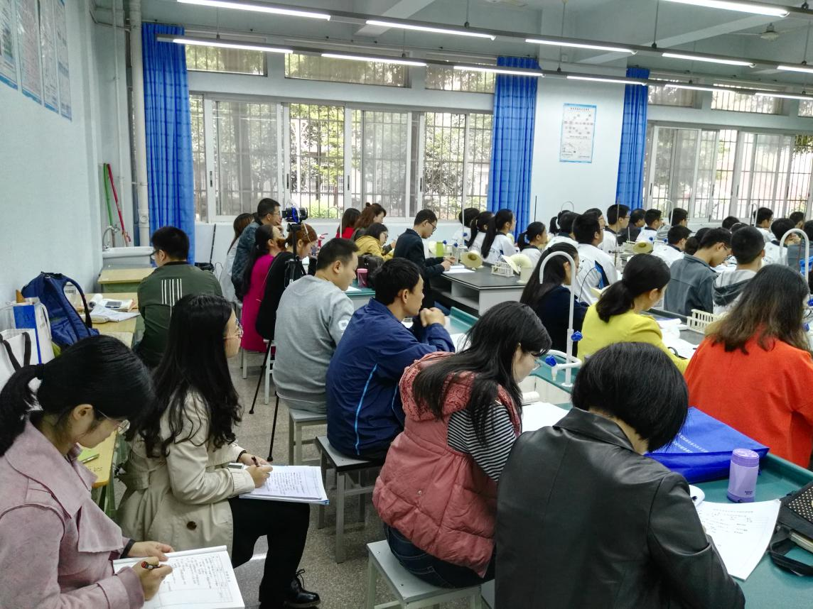维和解决问题的能力，培养了学生的自学能力和语言表达能力，为大家

呈现了一堂优质课。

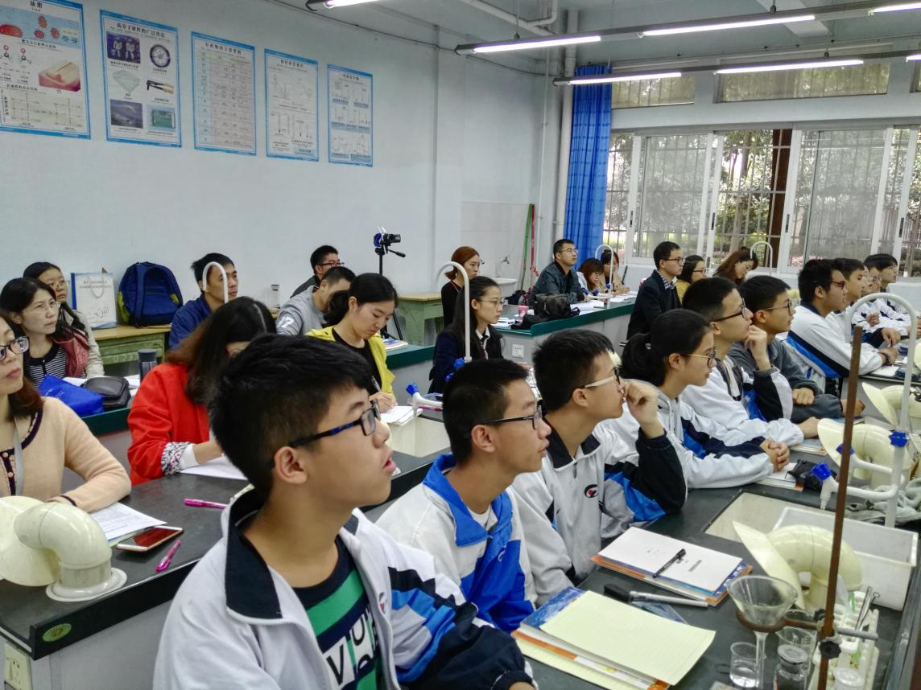

图4 上课照片

随后，各位老师分别对两堂课进行了深入点评，分享各自对两节课的看法和建议、优缺点。

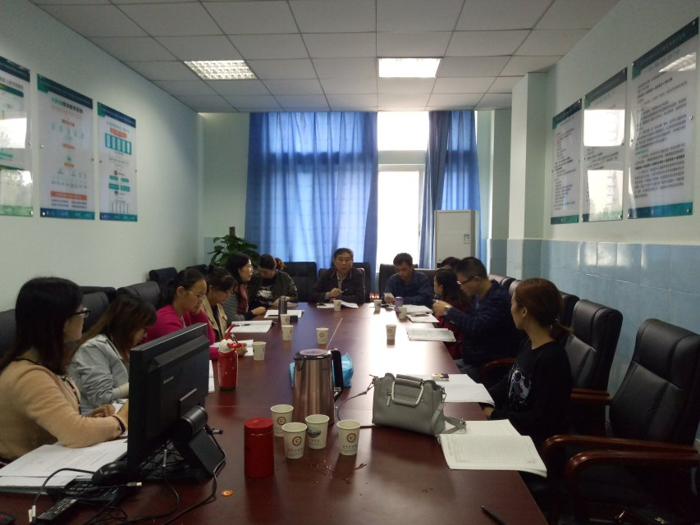最后，郭小渠导师对两堂课进行了点评，希望每位老师能刻苦专研课堂，同时课堂要求要立足长远，围绕形成学生的化学核心素养设计教学，真正让学生学有所获，学有所得。

188785

图5 工作室学员进行评课活动

课题研究

郭小渠工作室参加四川省重点课题

《培养高中学生核心素养的化学微课程教学研究》课题工作会

郭小渠工作室 刘永兰 文/图

2017年10月13日上午，四川省教育科研资助金重点课题 《培养高中学生核心素养的化学微课程教学研究》课题第四次工作会在棠湖中学新校区综合楼三楼会议室举行。参加此次活动的有课题组组长、四川省教科所化学教研员马红艳老师，课题组副组长、南充市教科所化学教研员白涛老师，来自成都玉林中学、石室中学、成都七中、成都二十中、棠外、德阳五中及南充高中的各工作室及课题研究骨干力量。双流区名师郭小渠工作室成员郭小渠、李禄德、冷丹、施爱红、刘永兰老师参加会议。

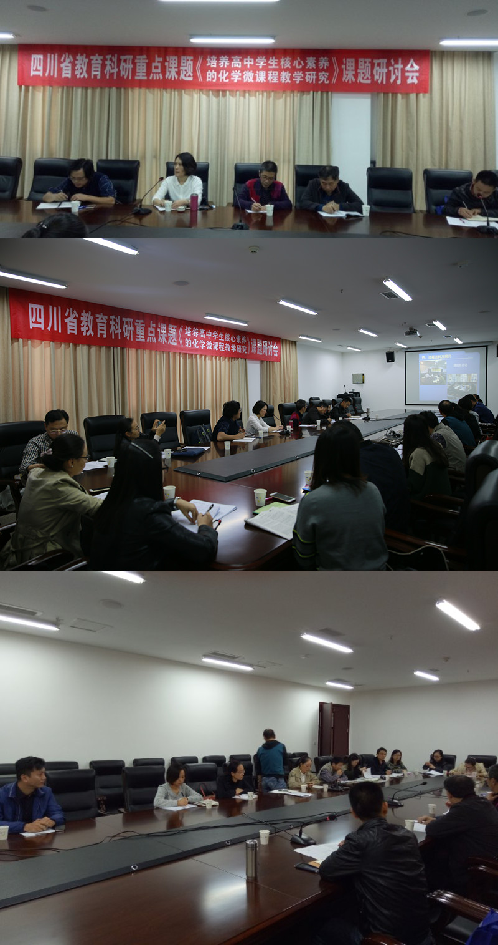

图片1 会议全景

会议由棠湖中学化学教研组长李禄德老师主持。马红艳老师首先对各子课题组老师前期的辛勤付出和认真研究表示了感谢，接下来，敬丽霞、胡邓杨、李朝旭、周炜、王明为、方婕、王心杰等八位老师分别汇报了各子课题组在7-10月期间针对课题研究中核心素养编码工作所进行的实践和反思、困难与疑惑。工作室成员冷丹老师结合自己对核心素养的理解和运用核心素养进行《氧化还原反应》教学设计和实践的经历，汇报了棠湖中学子课题组前期的研究过程和思考。

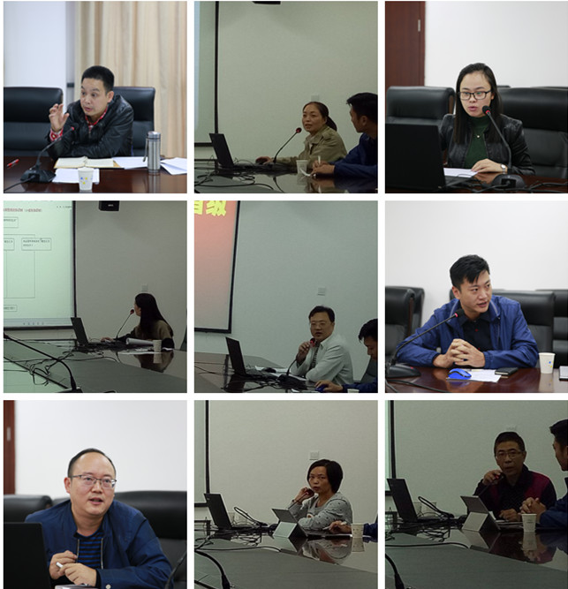

图片2 各子课题组交流汇报

白涛老师所有参与课题的老师在研究过程中所展现的热情和孜孜不倦的探索精神表达了由衷的敬佩和感谢，他针对大家汇报中反映出的相关困惑给出了解答，对课题结题工作进行了近期和远期的规划与展望，并详细向大家介绍了后一步微课制作的相关技术性操作，让每位课题组老师对后期的研究充满了信心。

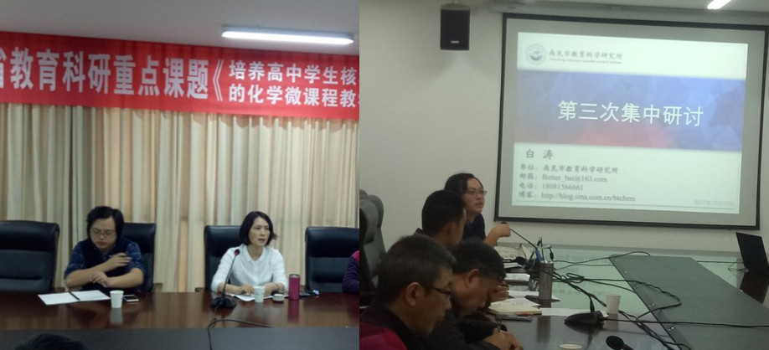

图片3 马红艳、白涛老师指导

马红艳老师在最后的总结中指出：对于高中学生化学核心素养的培养，全国其他省还没有类似这样的一个专业团队开展研究，四川省先行先试、积极实践，走在了全国前列，这离不开我们这样一支富有战斗力和研究精神的优秀团队，希望大家下一步在这次会议的指导下，进一步细化研究过程，提高关键能力的聚焦水平，促进核心品质的有效达成，积极提炼课题研究心得，力争多出成果，出优秀的成果。

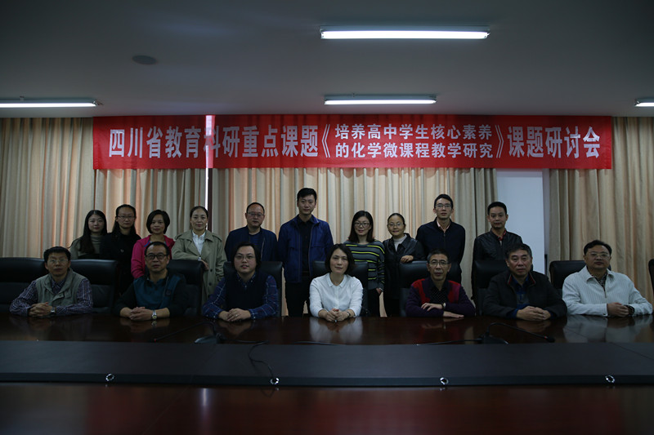

图片4 全体成员合影留念

辐射引领

**《名师成长之路》主题汇报讲演**

10月12日，双流区郭小渠名师工作室在棠湖中学新校区开展了名为“提出一个目标，成就一番事业”的《名师成长之路》主题汇报讲演活动，参会人员包括郭小渠导师、双流区研培中心高中化学教研员文友贵、双流区研培中心初中化学教研员叶书艳、成都市未来名师工作室学员、双流区郭小渠名师工作室学员。

郭小渠导师开展这次讲演活动的目的是通过活动让学员总结自己过去的成绩，清晰认识自己在成长中的难点，提出自己具体的“名师成长”的规划和目标，并落实到行动中。

讲演活动以ppt的形式介绍自己的工作情况和已取得的成绩（以便大家了解），自己重点研究的领域、专业特长等，明确自己对名师追求的近期目标（区市学科带，市省特级教师等），对照目标找差距和成长中的难点问题，制订出自己发展计划。

活动由棠外的代倩老师主持，分为三部分：

1. 成都市未来名师工作室的各位成员进行讲演

1、成都市七中 孙耀辉

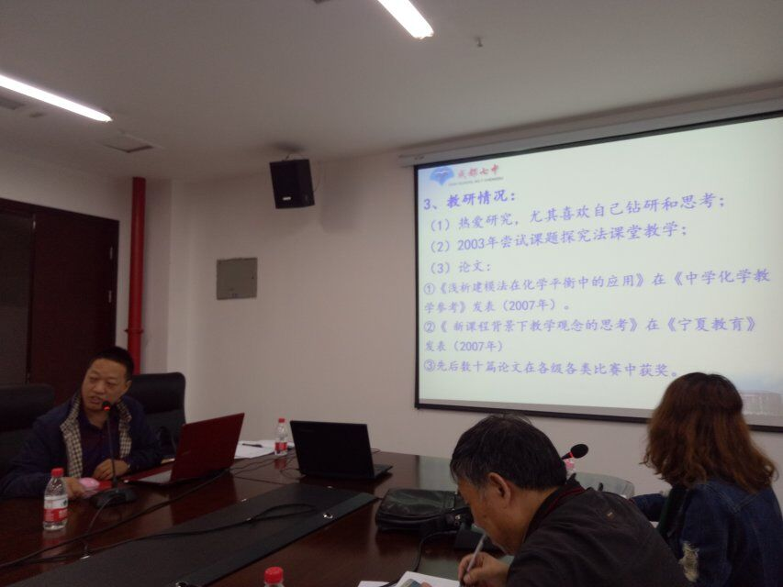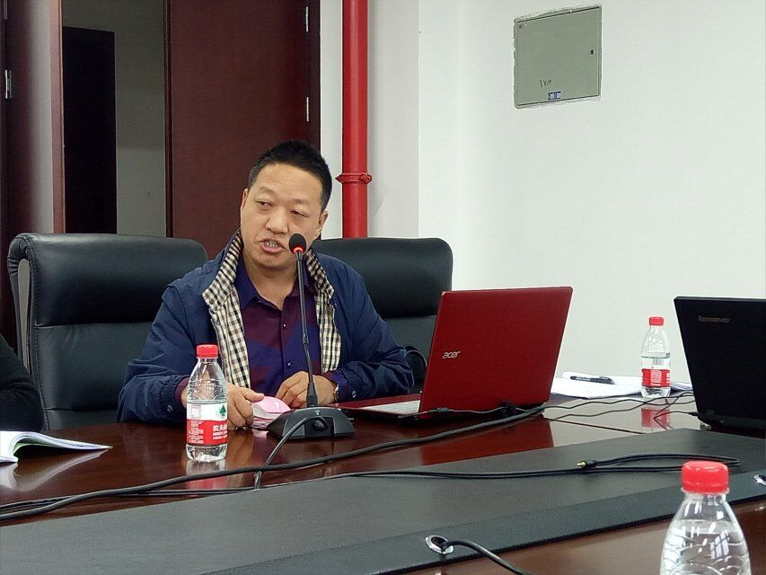

2、新津华润中学 郭庆

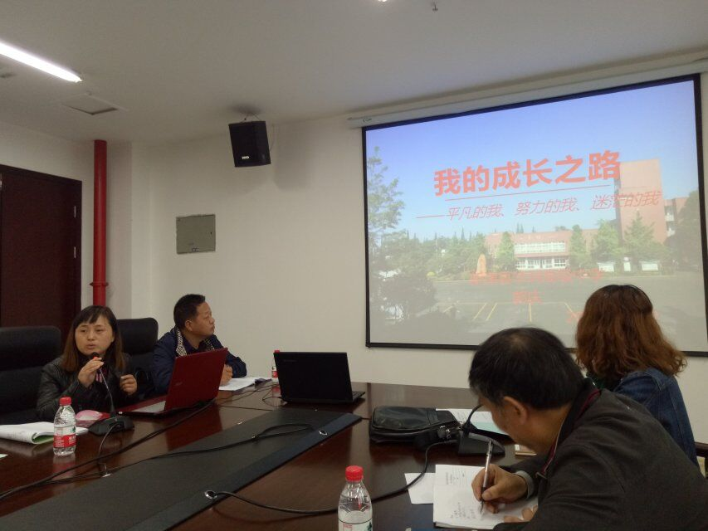

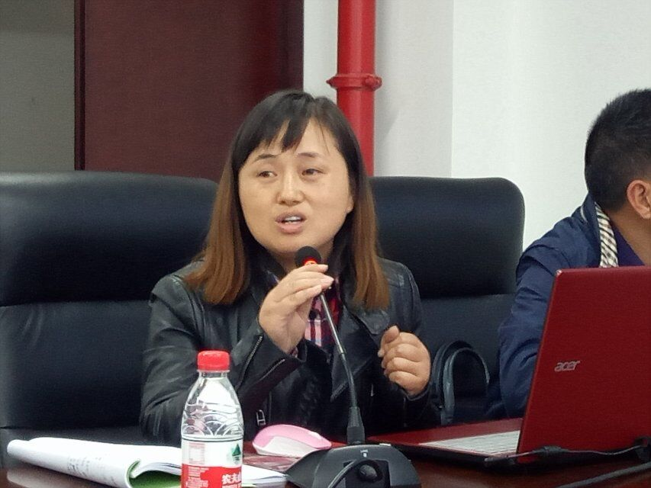

3、郫都区研培中心 刘凤英

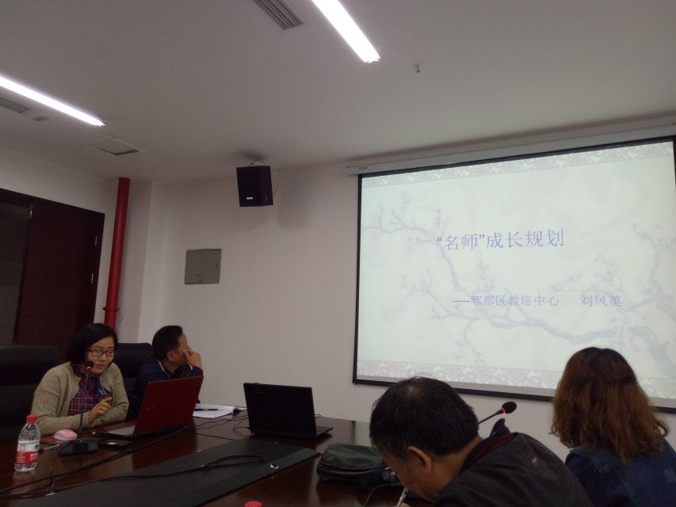

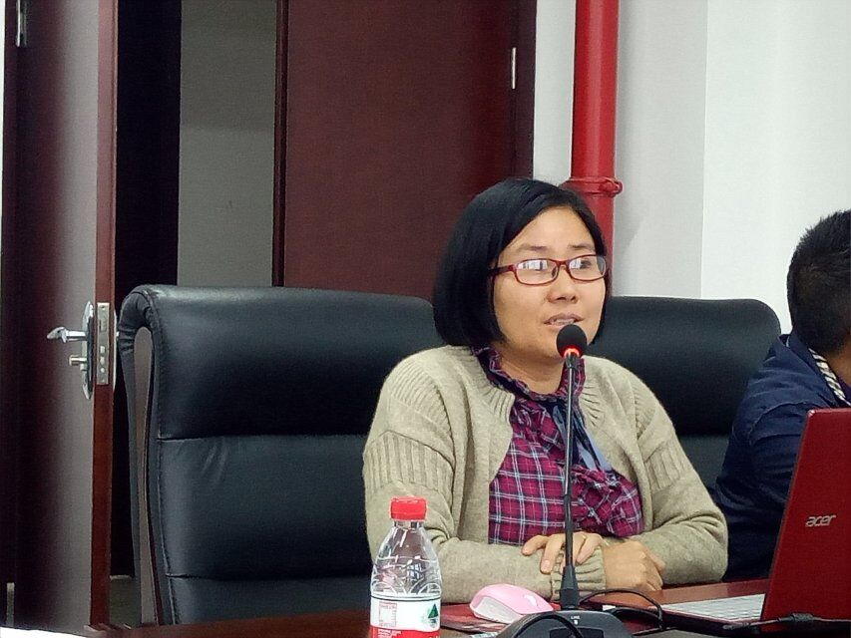

4、成都市金牛实验中学 李雁

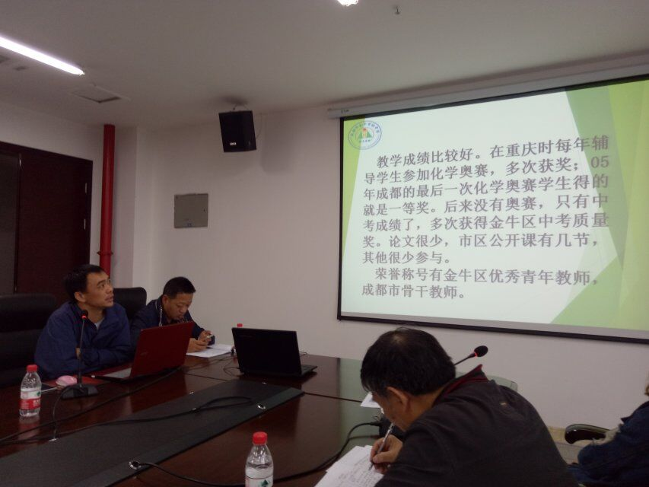

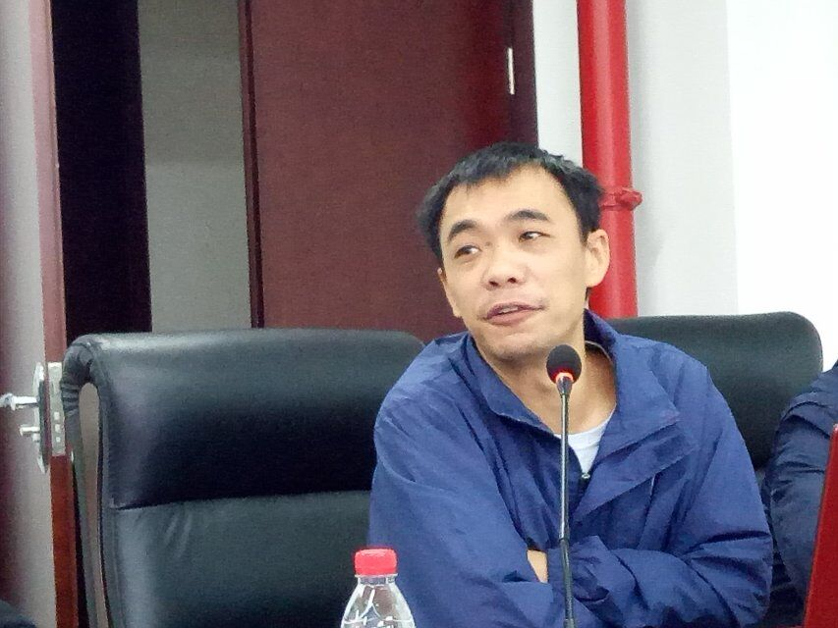

5、双流区棠湖外国语学校 代倩

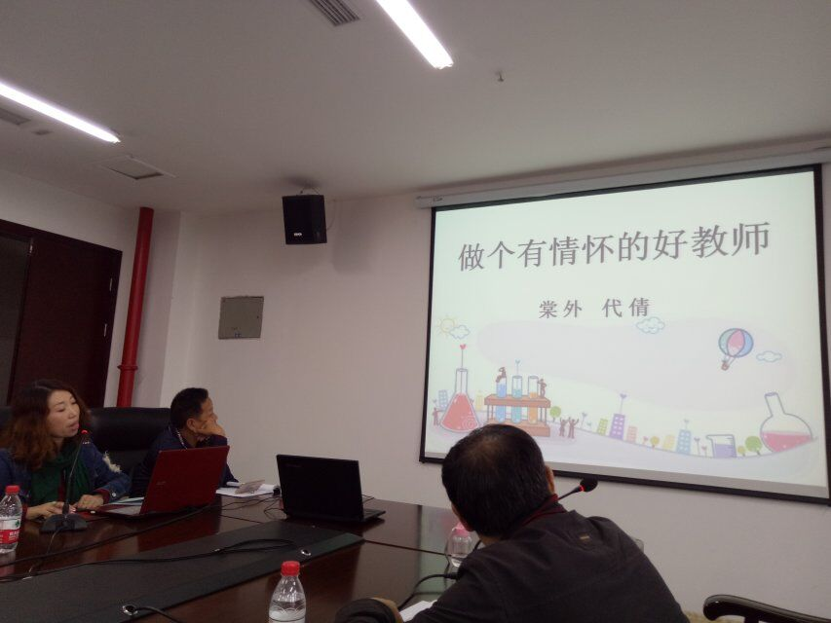

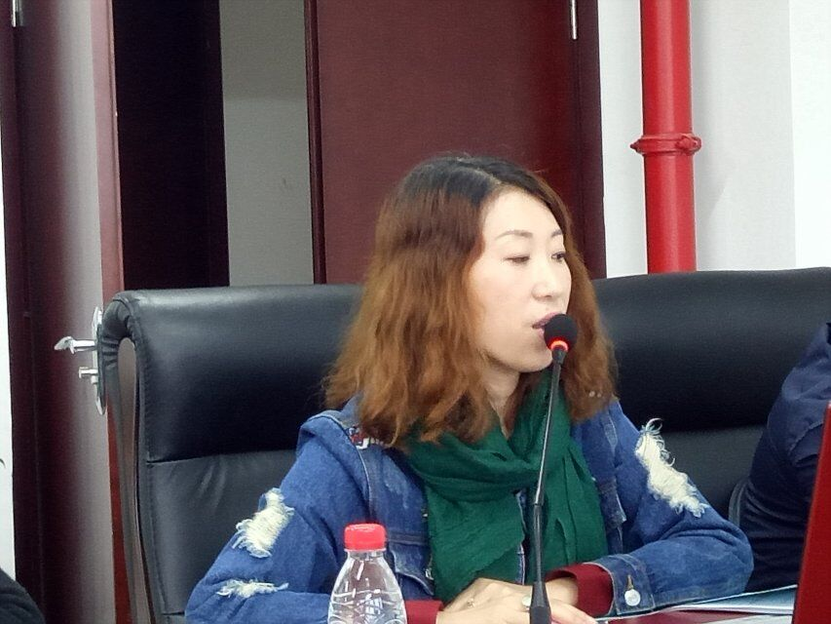

6、温江区永宁中学 罗玲

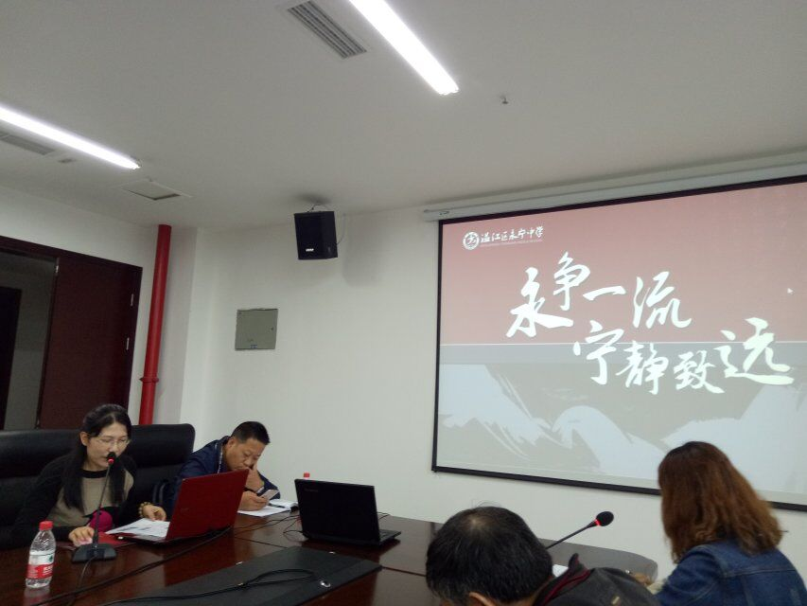

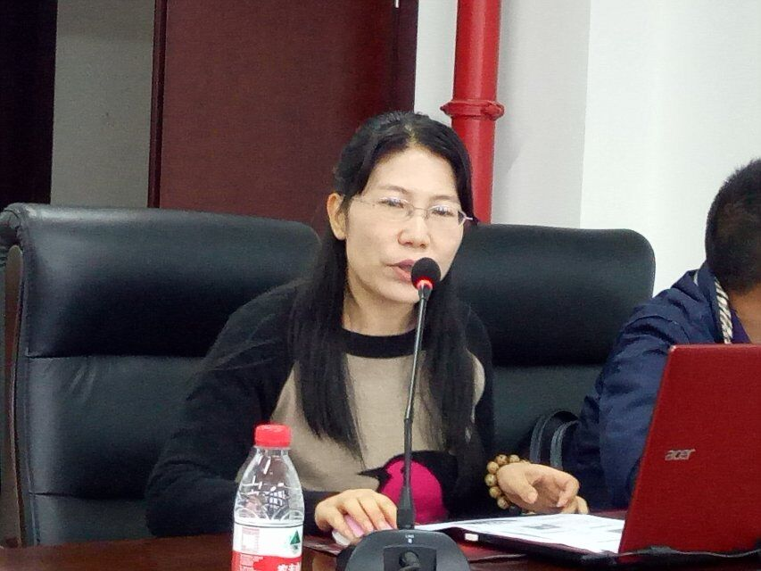

这些学员有丰富的教学经验，多年以来形成了自己特有的教学风格，荣获国家、省、市、区的荣誉若干，他们的到来为郭小渠名师工作室增添更多的风采！

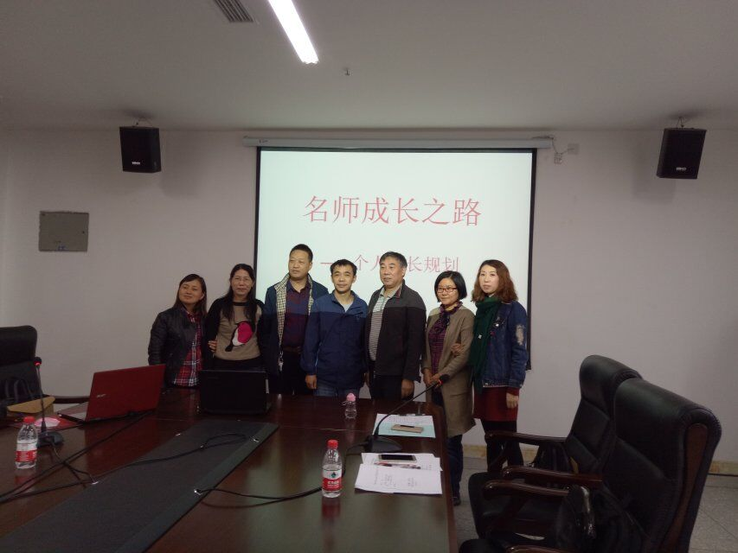

1. 郭小渠工作室各位成员进行讲演

1、彭曦

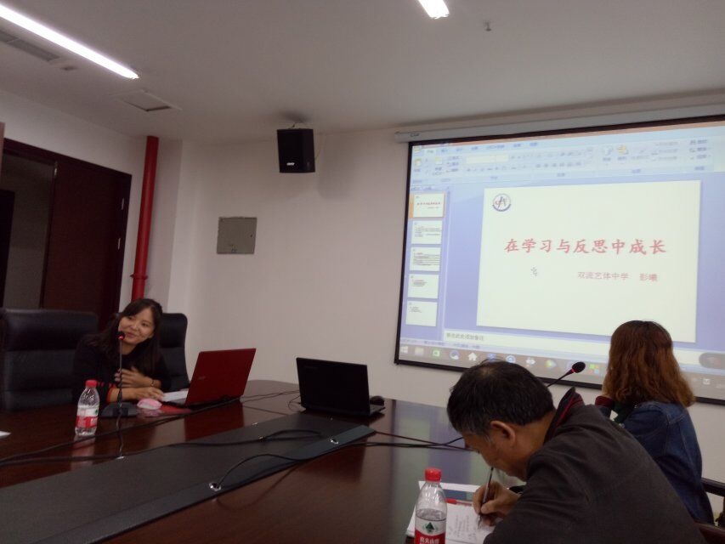

2、徐小兰

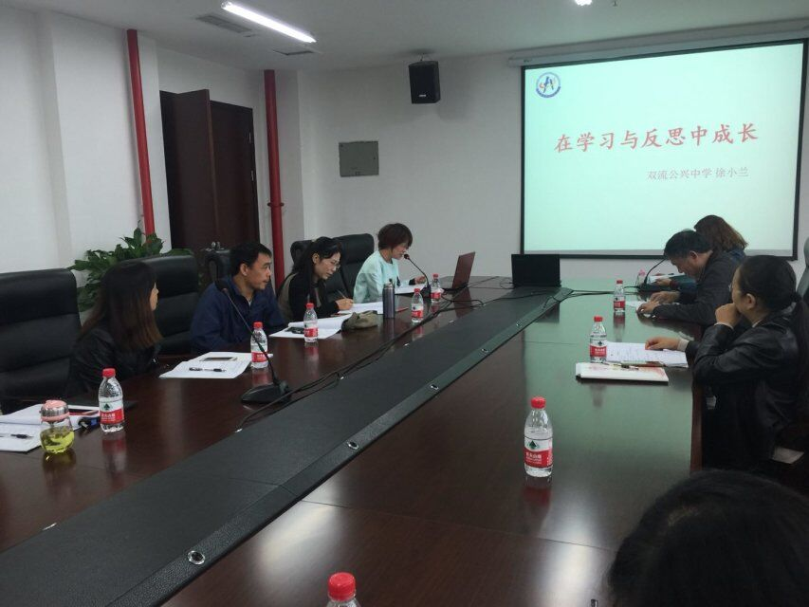

3、陈博

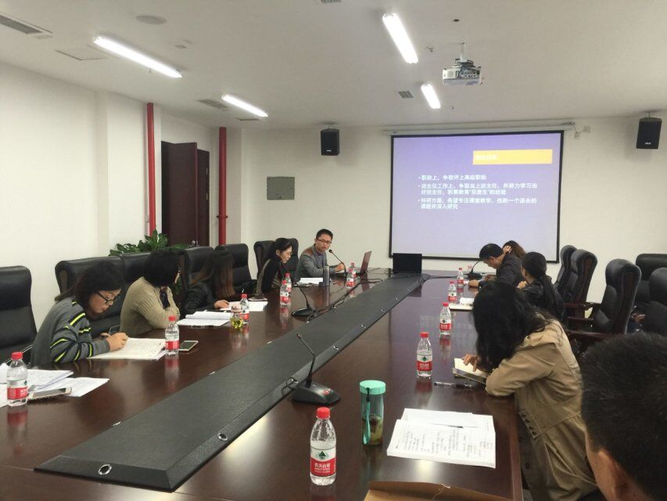

4、冷丹

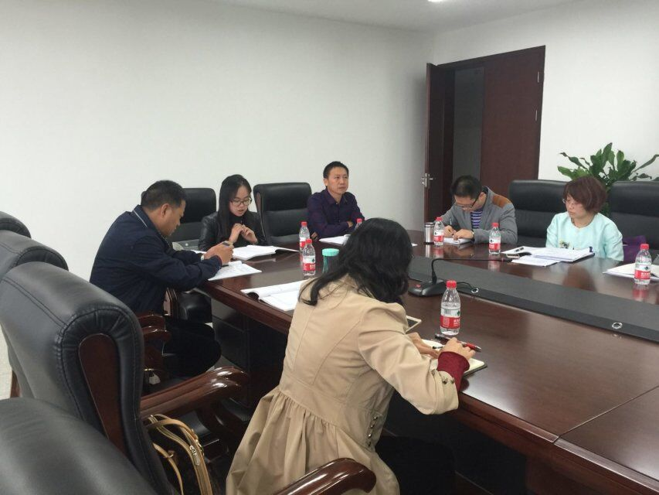

5、施爱红

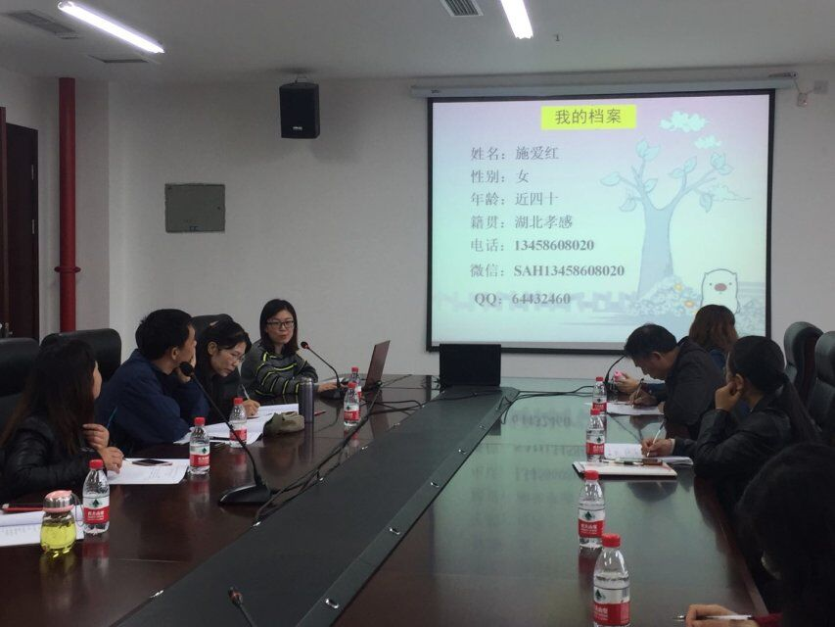

6、刘永兰

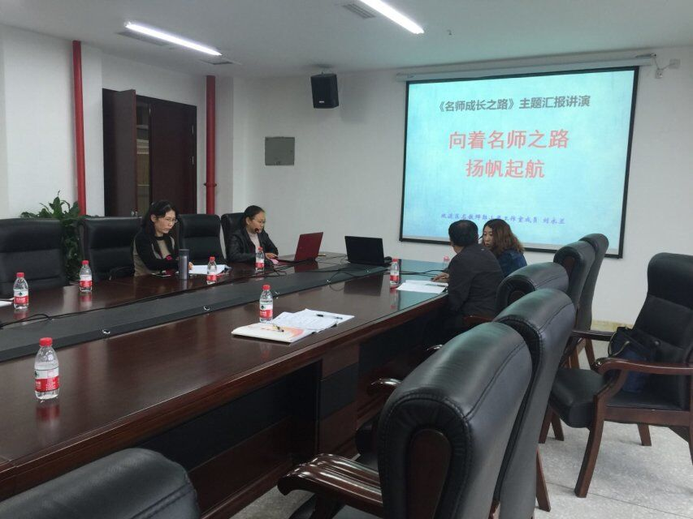三、郭小渠导师发言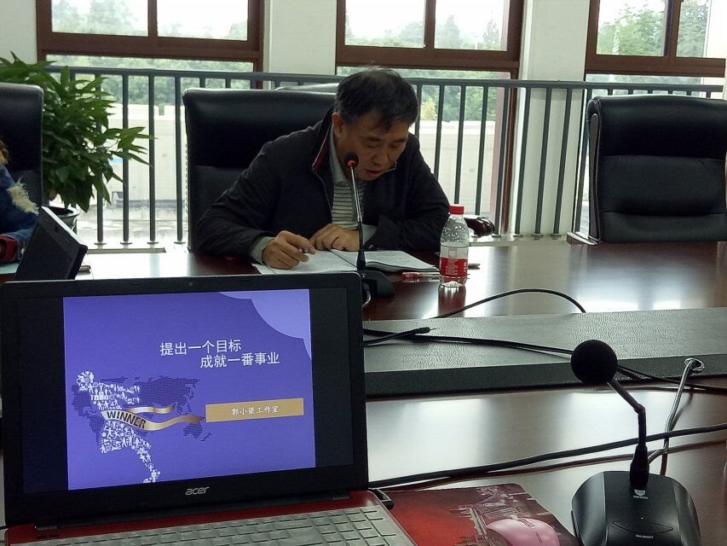

郭导师首先对各位学员精心准备的发言提出了肯定，对大家在这次活动中表现出来的热情感到高兴。通过这次活动学员之间加深了了解，更重要的是在已取得的成绩上发现自己与其他学员之间的差距，相互取长补短。同时每位学员都制定出了具体可行的名师目标，一定要加强自身的学习（特别是论文和教学反思的写作，科研课题的研修），争取通过在工作室的学习实现自己的目标！